QUATRO PAROLI ÈN CRÓOS di Vittorio Crapella
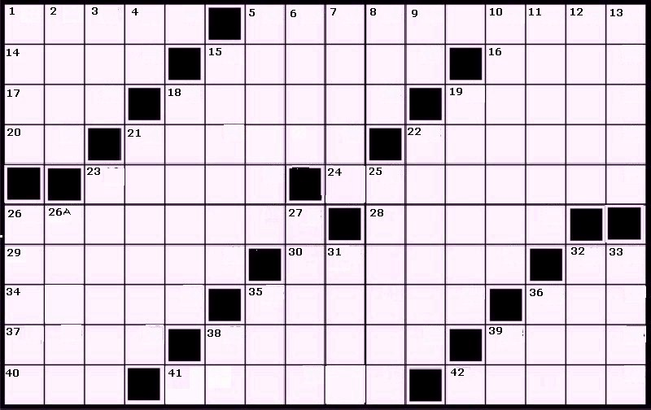

ORIZZONTAI  1 - Ai ghè meteva giò da bìif dol sò  5 - I sóo fióor iè bianch  14 – Èn cólóor  15 – Par ciapàa i ràc’  16 – Ai lè üsava prüma de culàa ol lac’  17 – Prüma dol 3 a vignii èn giò  18 – Li ghè a de bütéer  19 – I fà la storia  20 – Se pó dii a baita  21 – Ghè a chèla dol pènac’  22 – Ai lè dìs quanca lè própi bùu  23 – Ai la bastunàat sü  24 – Ai ghà picàat itè deréet  26 – Ndàa fò ‘mpdóo de cóo  28 – Cola Ö sè’l fa gió ‘ndèla tèera  29 – Ghè a chèla par i póm  30 – Li stradi di bósch  34 – La piziga sensa la G  35 – Te diventèt se te né ca ‘n crapa  36 – Al sèmbra  37 – Vìtei, iè scià  38 – Iè ‘ndèla norma  39 – Lè ca tàat saré  40 – Al gheva le rodi de legn  41 – Iè ndàc’ de bòt  42 – Iè i ràm da pizzàa ol föoch | VERTICAI  1 – Ai iè fa sü certi pianti  2 – Ai se fa sintìi  3 – Azienda ma miga SPA  4 – Prüma de iot al salta  5 – Na sala piscena  6 – Ghè a chìi de canter  7 – Tras fò sènsa crapa  8 – Sènsa i ula ca  9 – Chèla di pésc’ sensa SA  10 – Sa tèl mètèt sota al se olsa sü  11 – Ghè i Rosèra e ….  12 – Lè èn cél ma cola N  13 – Al le fa ol vìi  15 – Laghela po', al cüta ca niènt  18 – La và nsèma al scuìi  19 – Sèl surbìs  21 – Iè bastù ‘mpóo püsé gròs  22 – Lè coma tacai  23 – Sü i mùut sènsa ghè ca gnàa li vachi  25 – Al ghè sücès prüma de murìi  26 – Iè fàc’ coi ramec’ spelac’  26A- La galegia  27 - ‘N asèr de chi gross  31 – Elmo a Caiöl  32 – Ai iè ‘mbandìs l’ostéer  33 – Le roba de sarti  35 – Ai vée sü ‘n dèl òrt  36 – Lè pòoc, lè giüsto èn ….  38 – 39 – Nùu ma córt

